平南集市调查
7.27 上午
调查人：邓可益

调查对象一：齐寿镇本地居民
电话号码：13893820426
2019年7月27日，是平南镇的集市日。据齐寿镇居民说，这是齐寿镇周围地区内最大的集市，该集市每逢农历二、五、八开放，另外，在附近的阳湾村则会在农历的一、四、七开放较小的集市。平时购物也不会去集市购买，而是选择在周边购买所需。

调查对象二：平南镇长短途巴士司机
平南镇有直通麦积、齐寿等其他县内周边地区的巴士，班次为1小时一次，相比在齐寿只有早晨、晚上为去城内务工的居民准备的公交，平南的交通状况较为良好。

调查对象三：平南集市中的菜贩、果贩、肉贩、副食品店
平南集市的食品种类多样，在品种和价格高低方面和上海的普通居民社区菜市场差不多，其中部分食品价目如下图1所示。在细节的定价方面，集市中肉食品的定价方式较为简单——所有部位的定价基本统一为13元，然而在上海，不同部位的肉的价格相差较大。
集市中有一些从外省进口过来的食品，如来自新疆的长西瓜，来自云南的茶叶等，这些食品据贩卖者描述，可以满足大部分本地居民的需求。
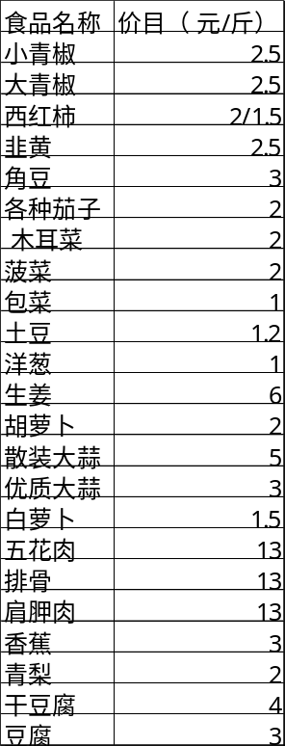
图1：平南集市部分食品价目表

调查对象四：各家理发店
最基础的洗剪吹定价均为15元每人，市场价格已经统一。

调查对象五：霖沐澡堂
在齐寿镇，部分齐寿中学的学生还是在家里没有浴室，他们会在和家人一起赶集时去澡堂洗澡。
霖沐澡堂则是靠近集市较近的澡堂，这家店的定价为10元/人。

